OBEC KLENOVEC
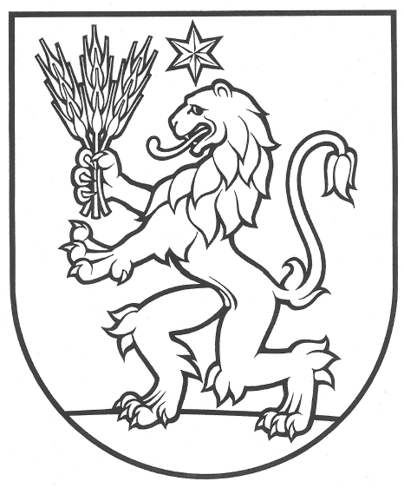
Obecný úrad
Nám. K. Salvu 1, 980 55 Klenovec

Zverejnenie adresy na doručenie oznámenia o delegovaní člena a
náhradníka do okrskových volebných komisií pre 3 okrsky v obci
Klenovec

V zmysle Harmonogramu organizačno-technického zabezpečenia volieb do Európskeho parlamentu v roku 2024 v podmienkach obce Klenovec zverejňujeme pre politické strany, hnutia a koalície a pre obyvateľov obce :
- kontaktné adresy na doručenie oznámenia o delegovaní jedného člena a jedného náhradníka do 3 okrskových volebných komisií v obci Klenovec :
obec@klenovec.sk, alebo kovacova.r@klenovec.sk.
resp. na adresu : Obecný úrad, Nám. K. Salvu č. l, 980 55 Klenovec
Tel. kontakt: 047 54 84 201, 54 84 302.
Miestom konania volieb v obci Klenovec je volebná miestnosť :
okrsok č.1 - klub dôchodcov pre č. domov od 1 – 224
okrsok č. 2 - pamätná izba rodákov pre č. domov 225 – 600
okrsok č. 3 - základná škola pre č. domov nad 600

